全防腐循环水式真空泵SHZ-95B
工作原理
循环水式多用真空泵用水作为工作流体，利用射流产生的负压进行抽真空。为蒸发、蒸馏、结晶、干燥、升华、过滤减压、脱气等等过程的研究性实验、小试小量生产过程。特别符合于大专院校、科研院所、化工、制药、生化、食品、农药、农业工程、生物工程等行业的实验室，该泵具有不用油，无污染，噪音低，方便灵活等特点，才用立式电机，泵体直接下水，不需加引水，一机多用。
基本配置

● 抽气量更大，应用于大抽气量的真空需要。
● 五抽头，可单独或并联使用。用五通管（选配）并联后抽气量更大，可满足大型旋转蒸发仪或反应釜的需要。
● 电机由电机制造商 ODM制造，氟橡胶密封，电机内部无腐蚀性气体侵入。
● 槽体为聚氯乙烯（PVC)材质，外壳采用碳素结构钢冷轧板，表面静电喷塑。
● 射流器为铜材质，三通、止逆阀、抽气咀材质为 PP。
● 泵体、叶轮为不锈钢板压制（SUS标准）。
● 装有脚轮，移动方便，适应实验室、车间灵活配置。

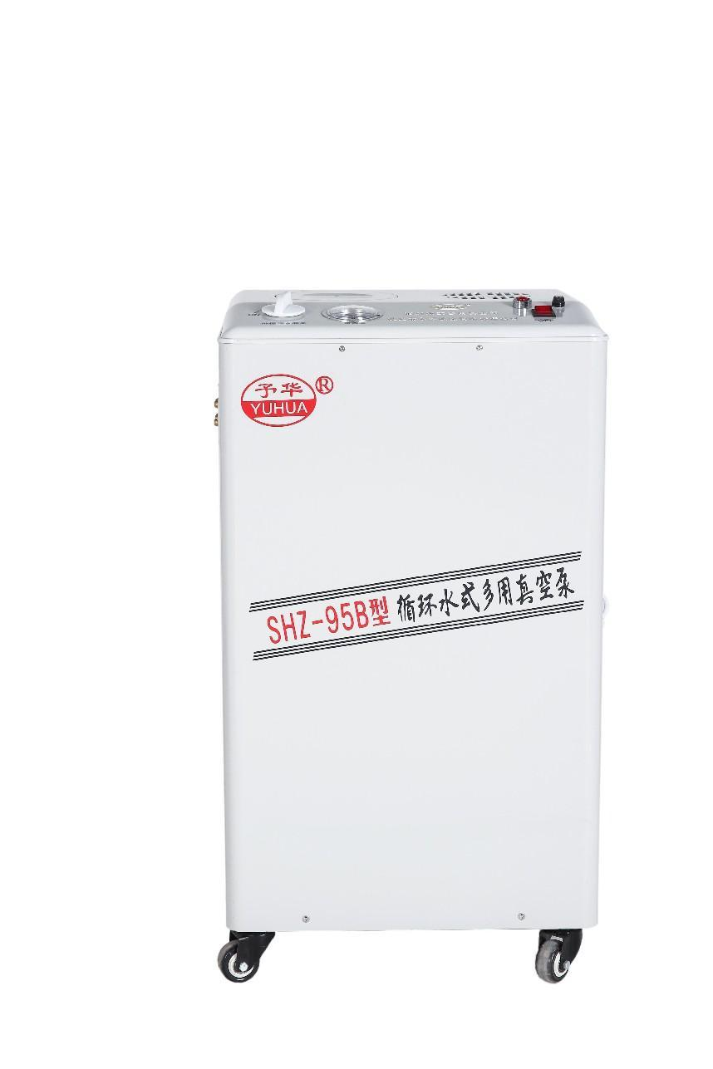

型号 | SHZ-95B
功率 | 370W
电压 | 220V 50Hz
流量（Q） | 80L/min
扬程（H） | 12m
机体材质 | 加强聚丙烯/不锈钢
真空瓶材质 | 全防腐
最大真空度 | 0.098Mpa
单头抽气量 | 10L/min
抽气头数 | 5个
储水箱容积 | 50L
溢水口 | PP材质，直径12mm
外形尺寸（mm） | 400*340*830
包装尺寸（mm） | 430*520*910
整机重量（kg） | 30
可以定制550W防爆电机，需另外加钱

